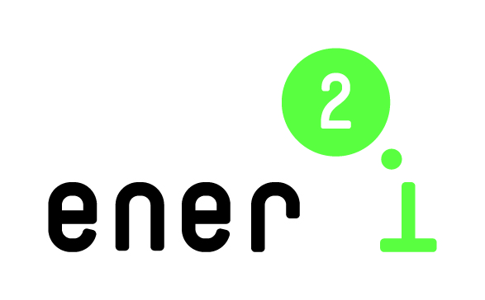 |  | 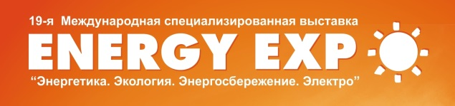

Заявка на участие в cеминаре-тренинге ener2i
«Инновации в сфере энергоэфективности и
возобновляемых источников энергии», 15 октября 2014 г.

Беларусь, г. Минск, пр. Победителей, 59
гостиница «Виктория», 2-й этаж

Фамилия, имя, отчество
Должность
Полное название организации
Адрес организации
Телефон/факс
E-mail
Отметьте секции семинара, в работе которых Вы хотели бы участвовать | 1. Политика, движущие силы и барьеры для внедрения инноваций
 | 2. Финансирование инноваций в сфере энергоэффективности и возобновляемой энергетике: пример Германии
 | 3. Новые подходы к инновациям
 | 4. Технологические сети в энергетике для «умных городов»/«Умные города» в контексте пространственного планирования
 | 5. «Зеленые здания» и устойчивое городское планирование: методы и практика
 | 6. Тема уточняется

Заполненную заявку(-и) направьте до 8 октября 2014 г. по адресу registration@BELISA.ORG.BY (Гуринов Евгений, тел. +375 17 2094326)

Электронная версия заявки доступна на Национальном научно-техническом портале Республики Беларусь (http://www.scienceportal.org.by/), в разделе «Мероприятия».

